**CHƯƠNG TRÌNH TỰ CHỌN HỌC SINH**

**KHỐI 6 – 7 – 8 - 9 MÔN BƠI LỘI**

1. Nội dung giảng dạy áp dụng từ ngày 3/2/2020 – 16/2/2020:
2. Kỹ thuật bơi sải

Cách thực hiện:

**- Giai đoạn 1: Tập chân trườn sấp trên cạn**

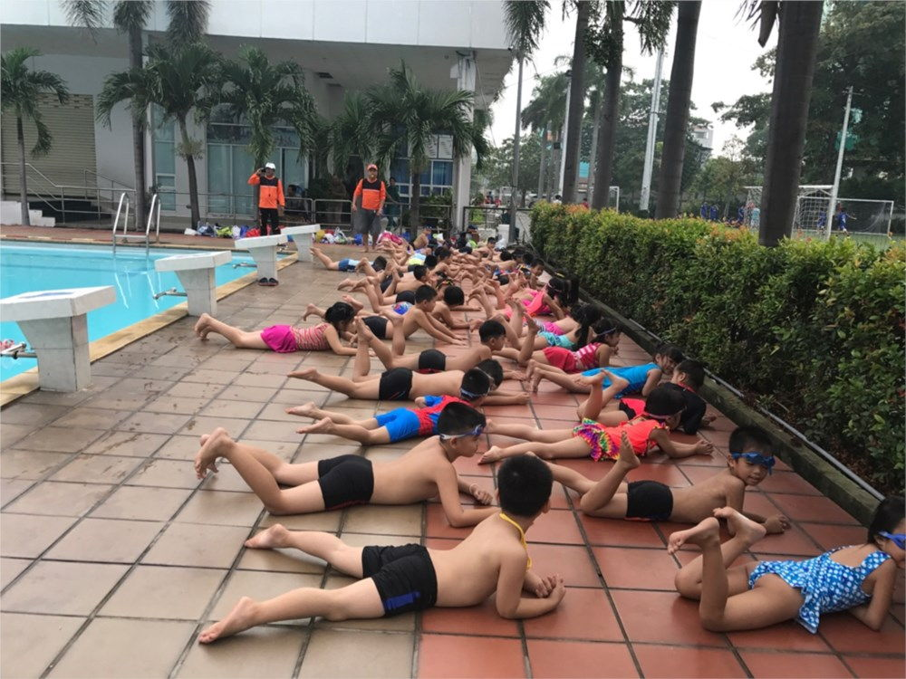

*Giai đoạn 1: Tập chân trườn sấp trên cạn*

+ Ngồi lên thành hồ bơi, người hơi ngả về sau, 2 chân duỗi thẳng

+ Nâng lên và đập xuống liên tục cho đến khi thành thục

***Lưu ý:*** luôn giữ gối thẳng trong quá trình thực hiện động tác này.

**- Giai đoạn 2: Tập chân trườn sấp dưới nước**

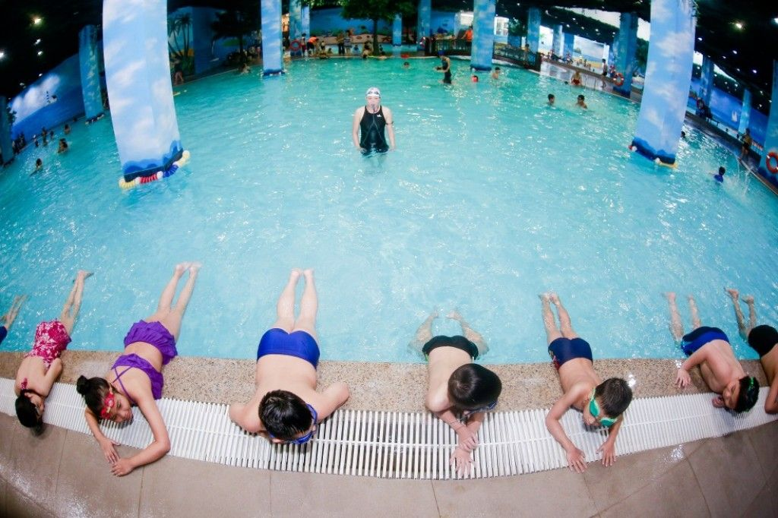

*Giai đoạn 2: Tập chân trườn sấp dưới nước*

+ Nằm sấp trên mặt nước, 2 tay nắm thành bể đồng thời duỗi thẳng 2 tay, 2 chân

+ Đập chân trườn sấp liên tục như đã được tập ở trên cạn, cho đến khi thuận thục và quen với môi trường nước. Các động tác cần phải nhịp nhàng, mềm dẻo.

+ Đập chân trườn sấp với ván và bơi theo chiều ngang thành bể. Cố gắng duy trì cho mực nước ở ngang bụng hoặc ngực.

**Lưu ý:** luôn giữ gối thẳng trong quá trình thực hiện động tác.

+ Duỗi thẳng 2 tay về phía trước, lướt trên nước khoảng 1m rồi đập chân trườn sấp theo chiều ngang của bể. Tập nhiều lần cho đến khi thuần thục.

**- Giai đoạn 3: Tập sải tay trên cạn**

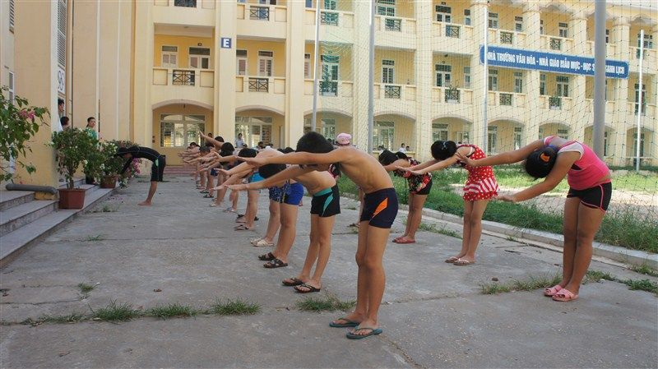

*Giai đoạn 3: Tập sải tay trên cạn*

Các tập bơi sải ở giai đoạn này là bạn nên tập trườn sấp cho từng tay một.

+ Với tay phải: đứng chân trái lên trước, chân phải ra sau. Tiếp theo, đặt tay trái lên đầu gối trái, người hơi khom về phía trước. Sau đó, đưa tay phải thẳng về phía trước và bắt đầu quạt nước sườn sấp bằng tay phải.

+ Với tay trái: đứng chân phải lên trước, tay phải đặt lên đầu gối phải, người hơi khom về phía trước và quạt nước trườn sấp bằng tay trái.

Trong khi quạt nước, bàn tay hơi khum lại như hình cái thìa và luôn khép kín. Cứ hết một chu kỳ: tỳ nước, kéo nước, đẩy nước thì đổi tay.

**- Giai đoạn 4: Tập chân, tay trườn sấp phối hợp thở trên cạn**

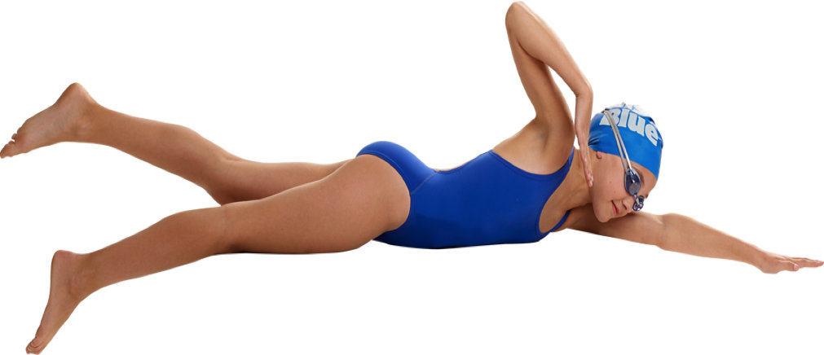

*Giai đoạn 4: Tập chân, tay trườn sấp phối hợp thở trên cạn*

+ Đứng hơi khom người về phía trước, hai tay bạn quạt nước liên tục, đồng thời luân phiên nghiêng người qua 2 bên, nhấc chân ra phía sau giống như đang đập chân trườn sấp.

+ Khi nghiêng người qua bên nào thì nhấc chân bên đó ra phía sau, đồng thời nâng cao khuỷu tay một cách thoải mái để chuẩn bị động tác vào nước.

Cần xác định được bên thuận khi nghiêng đầu để mỗi lần nghiêng đầu qua bên đó là bạn phải há miệng và hít hơi vào, khi úp mặt xuống thì thổi bọt khi ra giống như thổi bong bóng vậy.

**- Giai đoạn 5: Tập sải tay dưới nước phối hợp thở**

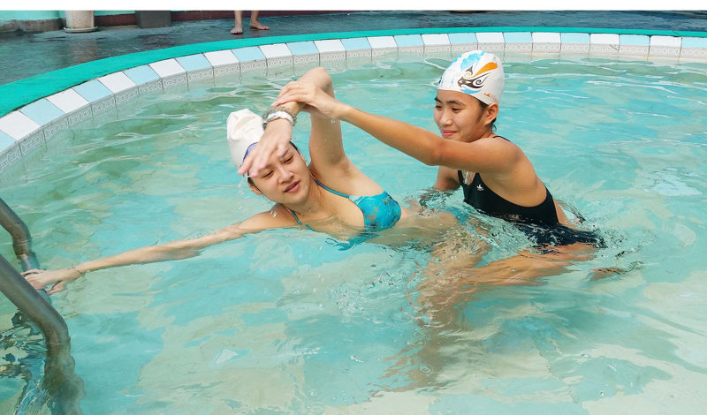

*Giai đoạn 5: Tập sải tay dưới nước phối hợp thở*

+ Đứng dưới bể bơi sao cho mực nước ở ngang ngực. Người hơi khom về phía trước một chút, dùng 2 tay luân phiên quạt nước. Khi cảm thấy sức nặng và muốn tiến người về phía trước càng nhiều thì càng tốt.

+ Khi úp mặt xuống nước thì bạn thổi bọt khí ra, khi nghiêng đầu qua bên thuận thì há miệng hít không khí vào bằng cả mũi và miệng.

**- Giai đoạn 6: Tập chân, tay trườn sấp phối hợp thở dưới nước**

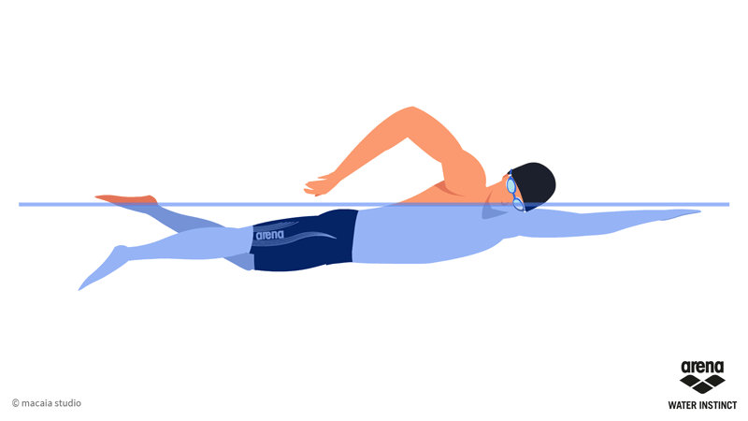

*Giai đoạn 6: Tập chân, tay trườn sấp phối hợp thở dưới nước*

+ Lướt nước khoảng 1m rồi bơi. Lúc này chân, tay phối hợp với nhau và hít thở nhịp nhàng. Khi mới tập bơi thì chỉ nên bơi qua lại theo chiều ngang bể bơi để tránh đuối sức.

+ Tập bơi thật nhiều lần và thường xuyên cho tới khi bơi được nhanh, dứt khoát và động tác thật thanh thoát, thuần thục.

**► Cách thở khi bơi sải**

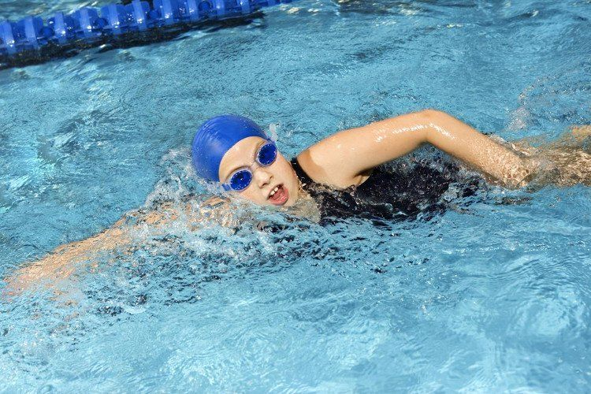

[***Cách thở khi bơi sải***](http://timesoft.vn/Tin_Tuc/cach-tho-khi-boi-sai.html)*như thế nào?*

- Tư thế đầu: xoay nhẹ, lưu ý không nhấc lên hẳn khỏi mặt nước

- Thực hiện hít vào sớm khi tay thực hiện động tác trả về trước cùng bên xoay đầu

- Tiến hành thở ra trong đoạn vào nước và kéo nước

- Thực hiện hít vào bằng miệng trong 1 giây và thở ra bằng cả mũi và miệng trong 3 giây